Zadanie 1/76
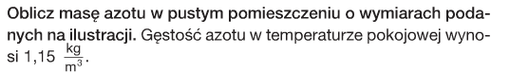 | 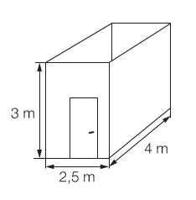

Dane: |  | Szukane: |  | Wzory:
 |  |  |  | V = a ∙ b ∙ c
 |  |  |  | m = d ∙ V
Rozwiązanie:
Odpowiedź:

Zadanie 5/76

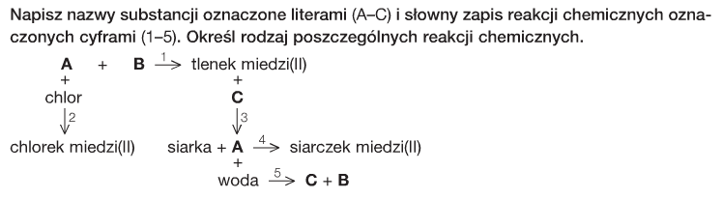
Równanie 1:
Równanie 2:
Równanie 3:
Równanie 4:
Równanie 5:

Zadanie 6/76
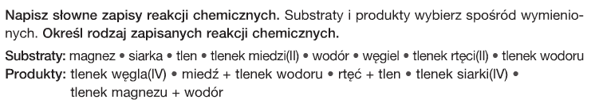
Substraty |  | Produkty |  | Rodzaj reakcji
magnez + tlen | → | tlenek magnezu |  | reakcja syntezy
 | →
 | →
 | →
 | →
 | →
 | →
 | →
 | →
 | →
 | →

